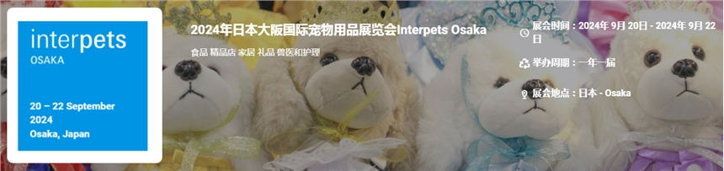

展会介绍
2024年日本大阪国际宠物用品展览会Interpets Osaka将于2024年该展会于2011年推出，是一项让人们与宠物一起享受生活的宠物盛会，涵盖BtoB和BtoC，受到宠物行业和其他行业的关注。Interpets Osaka 将展会扩展至日本西部地区，在大阪国际展览中心 (INTEX Osaka) 举办。参加该展，您可以结识业内人士并与广大最终用户进行有效互动，以提高您的产品知名度并开拓销售渠道。
展品范围
食品（宠物食品和零食） 精品店（时装及配饰产品） 家居（生活及室内用品宠物餐具） 盥洗用品（盥洗用品） 礼品（礼品和新奇商品） 郊游（户外休闲产品及服务） 学习（宠物培训产品和服务） 医疗保健和美容（医疗保健和美容产品和服务） 兽医和护理（兽医和护理产品和服务） 礼仪（礼仪和纪念产品和服务） 宠物保险 猫（猫的产品和服务） 鸟类和小动物（鸟类和小动物的产品和服务） 水族生活（水族产品和服务） 教育和信息（宠物训练师专业学校、出版、IT） 多种（产品涵盖多个品类和服务） 其他的
​
联系方式：
中展远洋商务咨询（北京）有限公司--国际展览
IEBC BUSINESS CONSULTING(BEIJING) CO., LTD
北京市朝阳区北苑路金泉时代三单元
http://www.worldexpoin.com
联系人：严女士18911785031（微信同步）
邮箱：anny@iebcmarketing.com
QQ：3481421254

​

